Maison Contemporaine - Région LES EYZIES

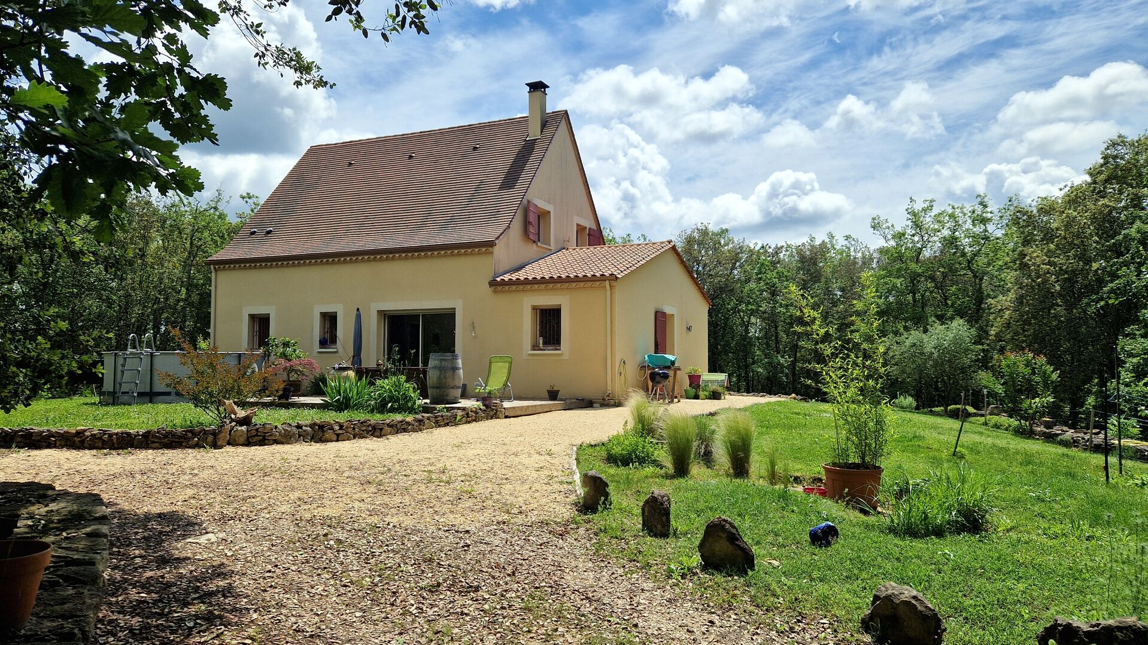
REF : DEP0915

Si vous êtes en recherche de quiétude en pleine fôret, cette jolie maison périgourdine est faite pour vous !
Orientée au Sud et lumineuse, elle est située en pleine campagne, entourée par les bois, sur son terrain de 5 420m².
D'environ 114m² habitables, elle comprend :
- au rez-de-chaussée : une cuisine ouverte, un séjour avec poêle à bois donnant sur la terrasse, un cellier, une chambre, une salle d'eau et un WC.
- à l'étage : 2 chambres et une salle d'eau.
Chauffage électrique et bois. Pas de travaux à prévoir.
A proximité des commerces et de la gare (7 minutes en voiture).
Les informations sur les risques auxquels ce bien est exposé sont disponibles sur le site Géorisques: www.georisques.gouv.fr

Prix : 250 000 € *
* Honoraires à charge de l'acquéreur : 5,93% soit 236 000 € net vendeur.

Surface Habitable : 114 m²  Surface Terrain : 5 420 m²  N° de chambres : 3  Etat : Bon | Année de construction :  Chauffage : Electricité et bois  Taxe Foncière : 1 190 €

Situation du bien:  Campagne isolée  Rez de Jardin:  Terrasse  Rez de chaussée:  Cellier de 8,5m²  Chambre de 14m²  Cuisine ouverte de 12m²  Dégagement de 3m²  Séjour de 37m² avec un poêle à bois et accès extérieur  Salle d'eau de 6,5m² avec une douche italienne et et un lavabo  WC de 1,5m²  1er étage:  2 Chambres de 15m² et de 11m²  Palier de 1m²  Salle d'eau de 6m² avec douche, WC et lavabo  Dépendances:  Abri de jardin | DPE (suite):  Consommation énergétique en énergie primaire  Emission de gaz à effet de serre  Chauffage:  Electrique + bois  Equipements divers:  Fosse septique  Services:  Ville la plus proche : Les Eyzies  Calme  Commerces à 7min  Gare à 10min  Internet / ADSL  Vue sur la forêt  Plain-pied  Terrain:  Boisé  Vue:  Vue sur forêt/bois



- Tel: «tel_agence-

